編號A2 早點 午餐 午點(葷食)
A2 星期四
午餐：五穀飯+照燒豬排+滷豆腐+炒地瓜葉+蛤蜊薑絲湯
料理名稱 | 使用食材 | 1人份  可食量(g) | 30人份  可食量 | 作法
五穀飯 | 五穀米 | 20 | 600
五穀飯 | 米 | 40 | 1200
五穀飯 | 水 | 65 | 1950
照燒豬排 | 豬里肌 | 25 | 750 | - 豬里肌用調味料醃過  - 熱油炒里肌肉至8分熟備用  - 加入洋蔥炒熟即可
照燒豬排 | 洋蔥 | 10 | 300 | - 豬里肌用調味料醃過  - 熱油炒里肌肉至8分熟備用  - 加入洋蔥炒熟即可
照燒豬排 | 蒜頭 | 適量 |  | - 豬里肌用調味料醃過  - 熱油炒里肌肉至8分熟備用  - 加入洋蔥炒熟即可
照燒豬排 | 醬油 | 2.5 | 75 | - 豬里肌用調味料醃過  - 熱油炒里肌肉至8分熟備用  - 加入洋蔥炒熟即可
照燒豬排 | 油 | 2.5 | 75 | - 豬里肌用調味料醃過  - 熱油炒里肌肉至8分熟備用  - 加入洋蔥炒熟即可
滷豆腐 | 白蘿蔔塊 | 20 | 600 | 滷汁煮滾，加入食材煮熟
滷豆腐 | 板豆腐 | 27.5 | 825 | 滷汁煮滾，加入食材煮熟
滷豆腐 | 鹽 | 0.25 | 7.5 | 滷汁煮滾，加入食材煮熟
滷豆腐 | 滷包 | 適量 |  | 滷汁煮滾，加入食材煮熟
炒地瓜葉 | 地瓜葉 | 60 | 1800 | 熱油鍋加入蔬菜  及適量水炒熟即可
炒地瓜葉 | 鹽 | 0.25 | 7.5 | 熱油鍋加入蔬菜  及適量水炒熟即可
炒地瓜葉 | 油 | 2.5 | 75 | 熱油鍋加入蔬菜  及適量水炒熟即可
蛤蜊薑絲湯 | 冬瓜塊 | 20 | 600 | 煮水加入冬瓜及蛤蜊煮熟即可
蛤蜊薑絲湯 | 蛤蜊 | 8 | 240 | 煮水加入冬瓜及蛤蜊煮熟即可
蛤蜊薑絲湯 | 鹽 | 0.5 | 15 | 煮水加入冬瓜及蛤蜊煮熟即可
蛤蜊薑絲湯 | 薑絲 | 適量 |  | 煮水加入冬瓜及蛤蜊煮熟即可
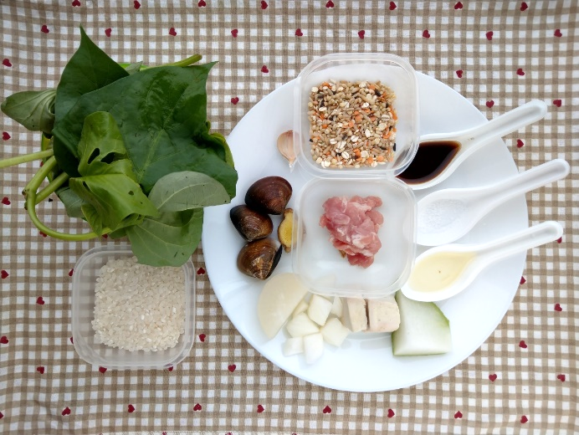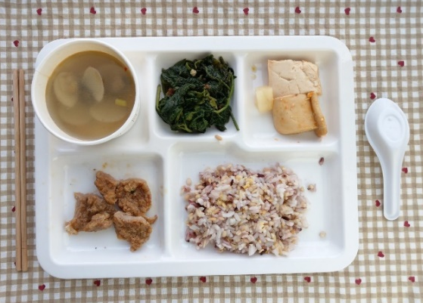
午餐：五穀飯
料理名稱 | 使用食材 | 1人份  可食量(g) | 30人份  可食量 | 作法
五穀飯 | 五穀米 | 20 | 600
五穀飯 | 米 | 40 | 1200
五穀飯 | 水 | 65 | 1950
午餐：照燒豬排
料理名稱 | 使用食材 | 1人份  可食量(g) | 30人份  可食量 | 作法
洋蔥豬柳 | 豬里肌 | 25 | 750 | - 豬里肌用調味料醃過  - 熱油炒里肌肉至8分熟備用，加入洋蔥炒熟即可
洋蔥豬柳 | 洋蔥 | 10 | 300 | - 豬里肌用調味料醃過  - 熱油炒里肌肉至8分熟備用，加入洋蔥炒熟即可
洋蔥豬柳 | 蒜頭 | 適量 |  | - 豬里肌用調味料醃過  - 熱油炒里肌肉至8分熟備用，加入洋蔥炒熟即可
洋蔥豬柳 | 醬油 | 2.5 | 75 | - 豬里肌用調味料醃過  - 熱油炒里肌肉至8分熟備用，加入洋蔥炒熟即可
洋蔥豬柳 | 油 | 2.5 | 75 | - 豬里肌用調味料醃過  - 熱油炒里肌肉至8分熟備用，加入洋蔥炒熟即可
午餐：滷豆腐
料理名稱 | 使用食材 | 1人份  可食量(g) | 30人份  可食量 | 作法
滷豆腐 | 白蘿蔔塊 | 20 | 600 | 滷汁煮滾，加入食材煮熟
滷豆腐 | 板豆腐 | 27.5 | 825 | 滷汁煮滾，加入食材煮熟
滷豆腐 | 鹽 | 0.25 | 7.5 | 滷汁煮滾，加入食材煮熟
滷豆腐 | 滷包 | 適量 |  | 滷汁煮滾，加入食材煮熟
午餐：炒地瓜葉
料理名稱 | 使用食材 | 1人份  可食量(g) | 30人份  可食量 | 作法
炒地瓜葉 | 地瓜葉 | 60 | 1800 | 熱油鍋加入蔬菜及適量水炒熟即可
炒地瓜葉 | 鹽 | 0.25 | 7.5 | 熱油鍋加入蔬菜及適量水炒熟即可
炒地瓜葉 | 油 | 2.5 | 75 | 熱油鍋加入蔬菜及適量水炒熟即可

午餐：蛤蜊薑絲湯
料理名稱 | 使用食材 | 1人份  可食量(g) | 30人份  可食量 | 作法
蛤蜊薑絲湯 | 冬瓜塊 | 20 | 600 | 煮水加入冬瓜及蛤蜊煮熟即可
蛤蜊薑絲湯 | 蛤蜊 | 8 | 240 | 煮水加入冬瓜及蛤蜊煮熟即可
蛤蜊薑絲湯 | 鹽 | 0.5 | 15 | 煮水加入冬瓜及蛤蜊煮熟即可
蛤蜊薑絲湯 | 薑絲 | 適量 |  | 煮水加入冬瓜及蛤蜊煮熟即可

